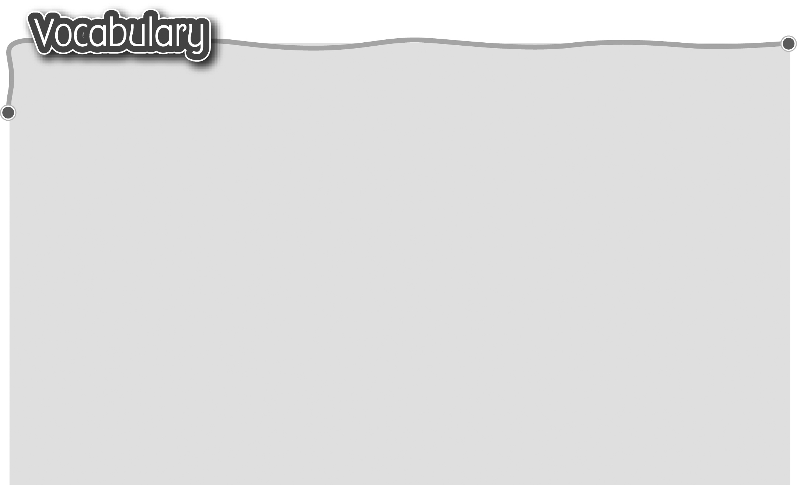
1 animal 動物 6 turtle 龜
2 cat 貓 7 cow 牛
3 dog 狗 8 horse 馬
4 hamster 倉鼠 9 pig 豬
5 rabbit 兔子
The words marked with * have different meanings in other
contexts. You can look up those meanings in a dictionary.
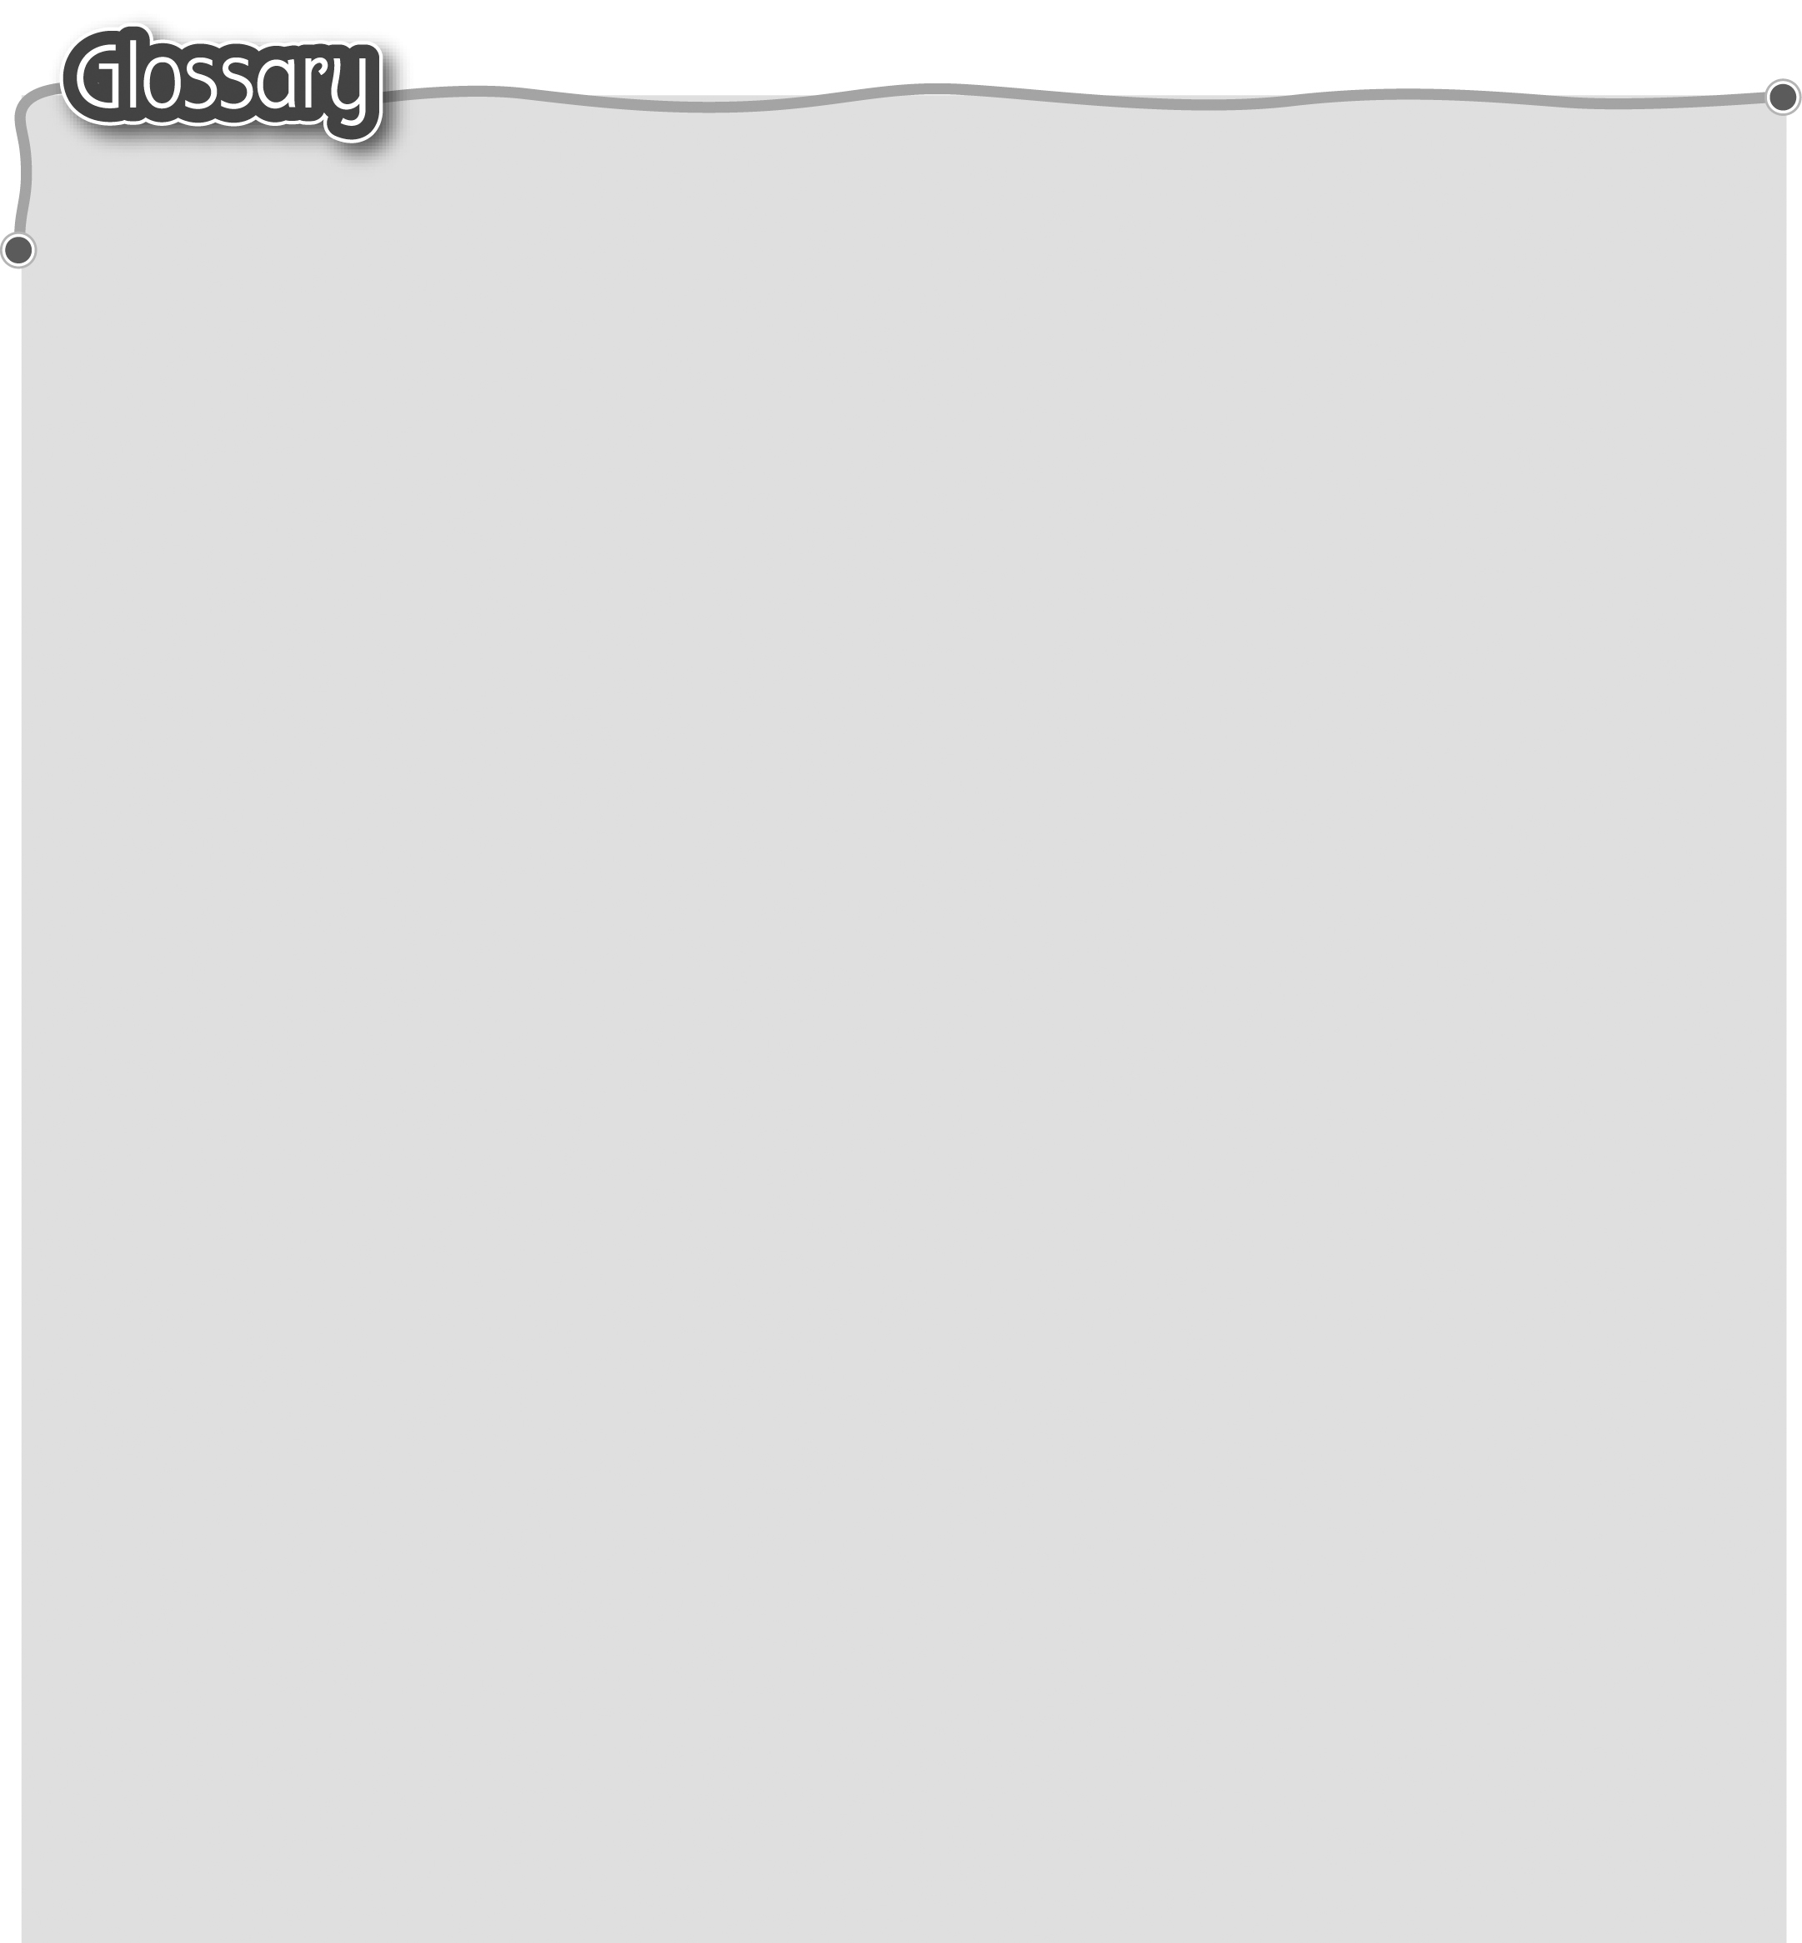
1 princess (p.46) 公主 17 our (p.47) 我們的
2 sad (p.46) 不開心 18 house (p.47) 屋子
3 see (p.46) 看見 19 zoo (p.47) 動物園
4 happy (p.46) 開心 20 out (p.47) 出去
5 pet (p.46) 寵物 21 these (p.47) 這些
6 that (p.46) 那 22 spider (p.47) 蜘蛛
7 can* (p.46) 可以 23 where (p.47) 哪裏
8 of course (p.46) 當然（可以） 24 want (p.47) 想要
9 like* (p.46) 喜歡（動詞） 25 thin (p.49) 瘦
10 it* (p.46) 牠 26 fish* (p.52) 魚（名詞）
11 fat* (p.46) 胖（形容詞） 27 mouse (p.52) 老鼠
12 the next day (p.46) 第二天 28 information text (p.53) 資料
13 this (p.46) 這 29 panda (p.53) 熊貓
14 those (p.47) 那些 30 black (p.53) 黑色
15 they* (p.47) 牠們 31 white (p.53) 白色
16 big / small (p.47) 大/小

